Boss-Level Welt A · Endliche Automaten · Niveau: gA und eA  Boss-Level A: Pixel-Ninja  Abi-artige Aufgabe zu DEA, Minimierung und Mealy-Automaten | ca. 75 min · 25 BE

Hinweise zur Bearbeitung
Bearbeitungszeit ca. 75 Minuten · 25 BE · Hilfsmittel: Merkblätter M01–M04. Bearbeiten Sie die Aufgabe wie eine Abiturklausur und kontrollieren Sie sich anschließend mit dem Erwartungshorizont.

Aufgabe
Im Retro-Spiel „Pixel-Ninja“ wird eine Spielfigur über einen Controller gesteuert. Der Controller liefert drei Eingabezeichen: u (Stick nach unten), v (Stick nach vorn) und A (Angriffstaste). Die Eingaben werden von endlichen Automaten in der Reihenfolge verarbeitet, in der sie eingegeben werden.
Die Spezialattacke „Wirbelwind“ wird ausgelöst, wenn die letzten drei Eingaben u, v, A lauten. In Abbildung 1 im Material ist der Zustandsgraph eines deterministischen endlichen Automaten W mit dem Eingabealphabet Σ = {u, v, A} dargestellt, der genau die Eingabefolgen akzeptiert, nach denen ein Wirbelwind ausgelöst wird.
a) Stellen Sie die Verarbeitung der Eingabefolgen uuvA und uvuA durch den Automaten W dar. [2 BE]
b) Erläutern Sie die Bedeutung des Zustands S2 im Sachzusammenhang. Begründen Sie, dass der Übergang aus S2 mit der Eingabe u nach S1 und nicht nach S0 führen muss. [3 BE]
c) Begründen Sie, dass jeder deterministische endliche Automat, der genau die Eingabefolgen akzeptiert, die auf uvA enden, mindestens vier Zustände besitzt. [3 BE]
In einer neuen Spielversion wird ein Wirbelwind zusätzlich durch die Eingabefolge v, v, A ausgelöst.
d) Entwickeln Sie den Zustandsgraphen eines vollständigen deterministischen endlichen Automaten, der genau die Eingabefolgen akzeptiert, die auf uvA oder auf vvA enden. [4 BE]
Für den Trainingsmodus hat ein Entwickler den Automaten T (Abbildung 2) entworfen. Eine Trainingsrunde wird gewertet (die Eingabefolge wird akzeptiert), wenn die Angriffstaste mindestens zweimal gedrückt wurde und die letzte Eingabe ein Schritt nach vorn (v) ist.
e) Untersuchen Sie, inwieweit Zustände des Automaten T zusammengefasst werden können, ohne seine Funktionalität einzuschränken. Geben Sie den Zustandsgraphen des vereinfachten Automaten an. [5 BE]
Der Controller-Treiber übersetzt die Eingaben mithilfe des Mealy-Automaten M (Abbildung 3) in Aktionen der Spielfigur. Das Ausgabealphabet ist Ω = {d, s, a, W} mit d = ducken, s = Schritt, a = einfacher Angriff, W = Wirbelwind.
f) Geben Sie die Ausgabe von M für die Eingabefolge uvAvuvA an. Beschreiben Sie Gemeinsamkeiten und Unterschiede der Automaten W und M. Erläutern Sie, warum M mit drei Zuständen auskommt, während W vier Zustände benötigt. [5 BE]
Nach einem Wirbelwind braucht die Spielfigur eine Pause: Das nächste Drücken der Angriffstaste nach einem Wirbelwind bewirkt nichts (keine Ausgabe), Stickbewegungen werden weiterhin ausgeführt. Danach arbeitet der Treiber wie bisher.
g) Verändern Sie den Mealy-Automaten M so, dass er diese Pause umsetzt. [3 BE]

Material
Σ = {u, v, A}
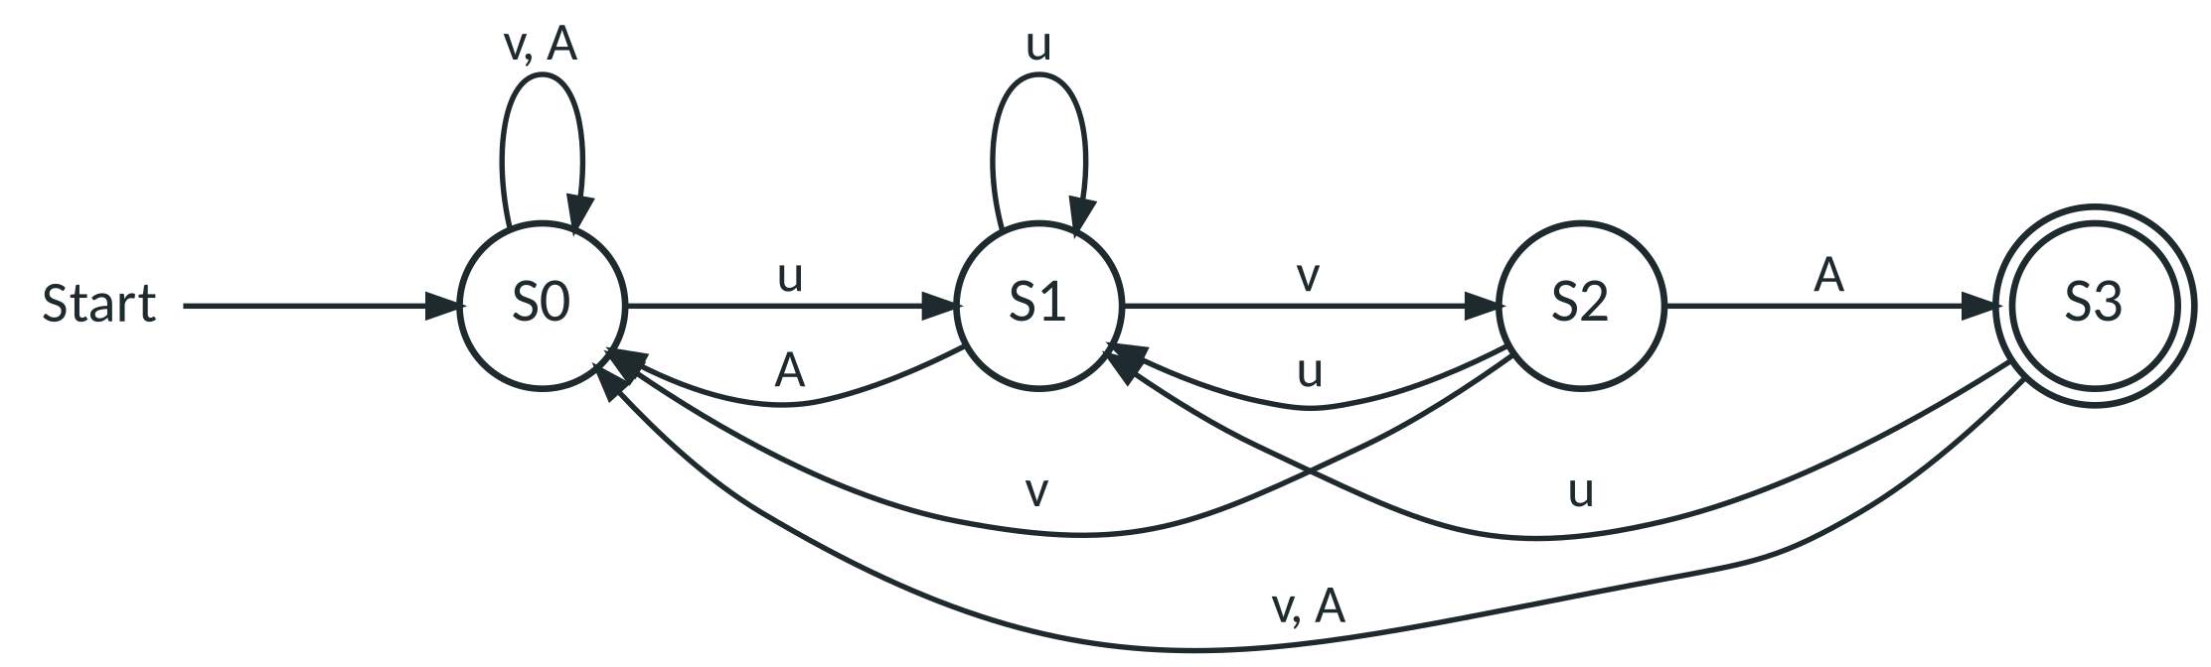
Abbildung 1: Zustandsgraph des Automaten W
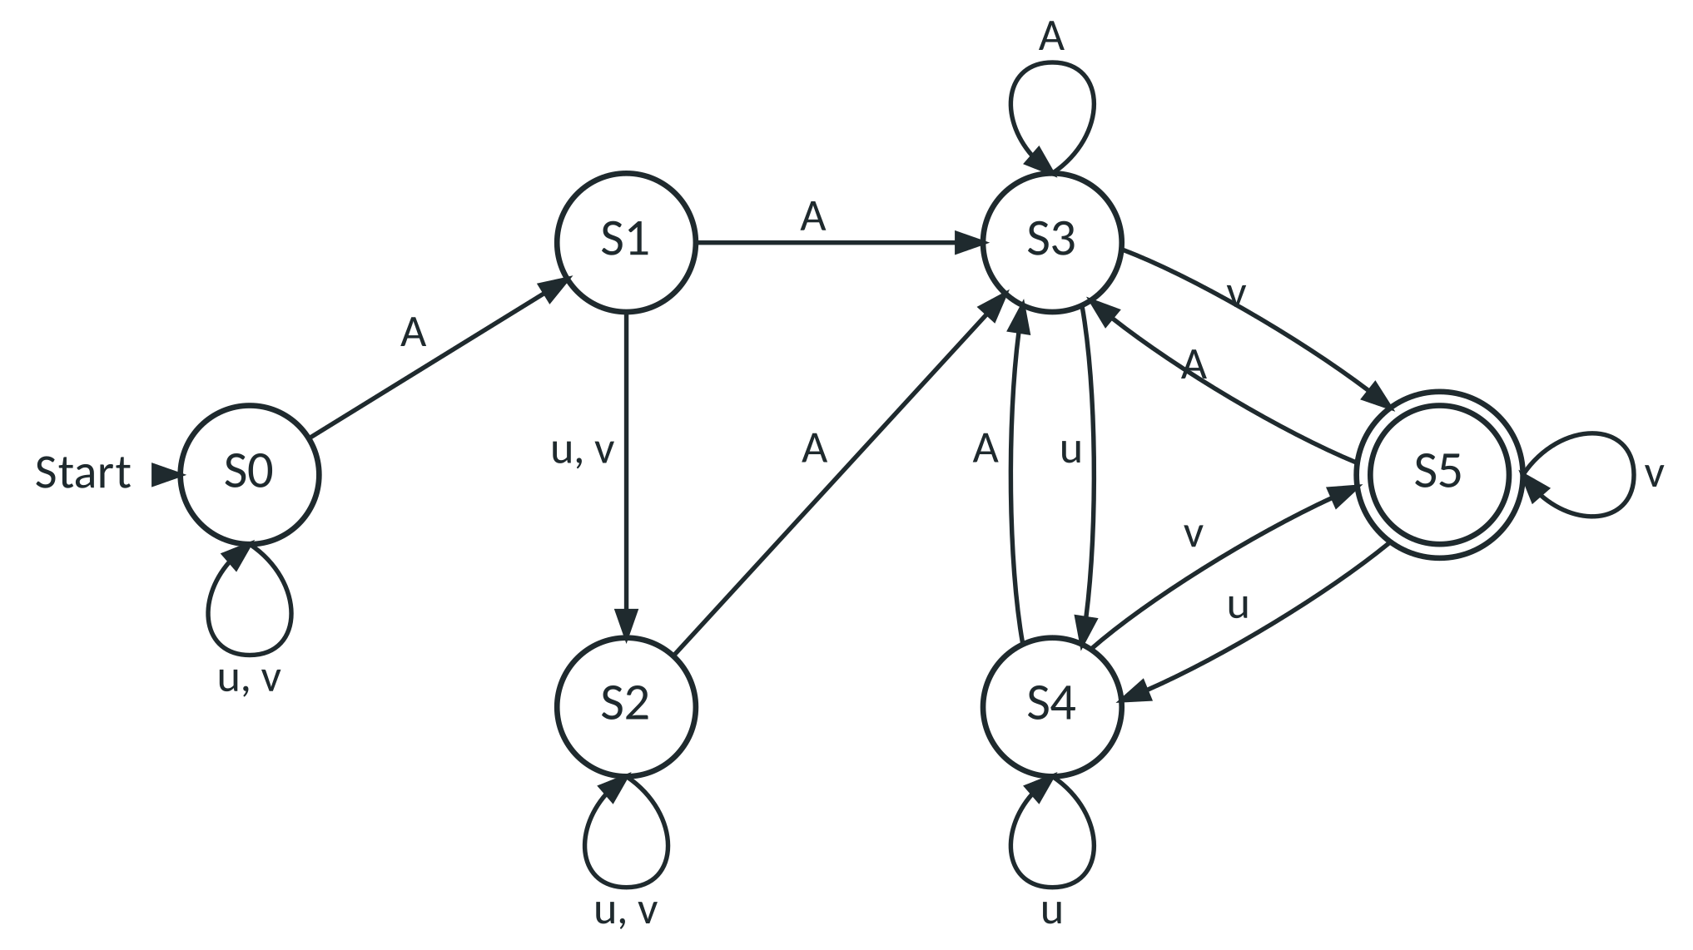
Abbildung 2: Zustandsgraph des Automaten T (Trainingsmodus)
Die Automaten in den Abbildungen 1 und 2 sind vollständig angegeben.
Σ = {u, v, A}, Ω = {d, s, a, W}
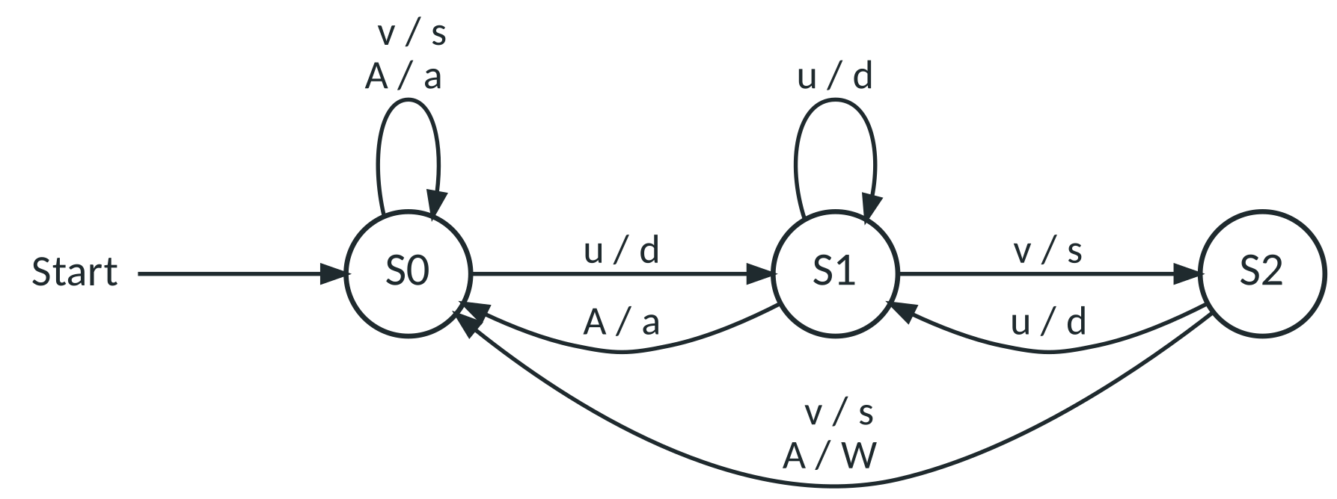
Abbildung 3: Mealy-Automat M (Controller-Treiber)

